Příprava krevního séra z lidské krve

Teorie:
Krevní sérum se získává z krve ke kvantitativnímu a kvalitativnímu stanovení různých látek nacházejících se v séru a charakterizujících současný zdravotní stav jedince (např. stanovení imunoglobulinů, C-reaktivního proteinu, složek komplementu, proteinů akutní fáze, autoprotilátek proti vlastním tkáním, protilátek proti mikroorganismům, hormonům atd).

Úkol:
Příprava lidského séra z krve pro další zpracování ke kvantitativnímu a kvalitativnímu stanovení různých látek, špachtličky na odlepení krev. koláče, fotky buněk, vzor

Pomůcky:
Ajatin - desinfekce, rukavice, sterilní bodce, mikropipety a špičky, eppendorfky, štítky, popisovač, centrifuga.

Postup práce:
Šetrně a v rukavicích odebereme sterilně krev z prstu do eppendorfky, označíme štítkem a dáme do ledničky do druhého dne. Další den opatrně pomocí špachtličky odlepíme krevní koláč z epiny, pak stočíme na centrifuze do 1500 otáček/min asi 5 - 10 minut, odebereme žlutavou tekutinu (tj. sérum, vyloučené na povrch vzniklého krevného koláče a krevní sraženiny), přemístíme do další eppendorfky, označíme štítkem a zamrazíme pro použití na další cvičení.

Krevní diferenciál leukocytů

Úkol: zjištění krevního diferenciálu u lidské krve a fotka či obrázek tří zástupců bílých krvinek

Pomůcky: kyvety na barvení, barvící souprava Leukodif (Biolatest), podložní skla, rukavice, alkohol na čištění skel, krevní roztěr, mikroskop, objektiv pro pozorování pod imerzí, olej nebo glycerol

Provedení: Krevní roztěr nabarvíme barvící soupravou Leukodif podle instrukcí. Pak podle schematu prohlížíme krevní nátěr a zjištěné počty leukocytů zapisujeme do tabulky. Po zapsání 100 leukocytů sečteme jednotlivé sloupce a zjistíme tak procentuální zastoupení jednotlivých druhů leukocytů. V preparátu krevního roztěru se nachází následující krevní elementy: červené (erytrocyty) a bílé (leukocyty) krvinky, a krevní destičky (trombocyty).
Leukocyty dělíme na granulocyty (neutrofil, eozinofil, bazofil) a agranulocyty (monocyt, lymfocyt).
U zdravého jedince by měl být výsledek následující:
leukocyty
tyčka (prekurzor neutrofilu) | 1-2 %
neutrofil | 55-60 %
eozinofil | 2-3 %
bazofil | 0,5 %
monocyt | 5-7 %
lymfocyt | 30-40 %

Zjištěné počty buněk se zapisují do speciální tabulky (viz dále).
neutrofil | tyčka | lymfocyt | monocyt | eosinofil | bazofil | neznámý | suma
 |  |  |  |  |  |  | 10
 |  |  |  |  |  |  | 10
 |  |  |  |  |  |  | 10
 |  |  |  |  |  |  | 10
 |  |  |  |  |  |  | 10
 |  |  |  |  |  |  | 10
 |  |  |  |  |  |  | 10
 |  |  |  |  |  |  | 10
 |  |  |  |  |  |  | 10
 |  |  |  |  |  |  | 10
 |  |  |  |  |  |  | 100

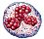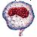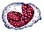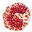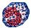

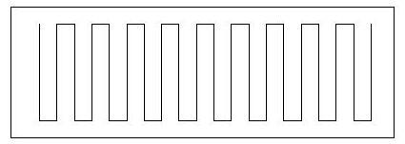
Počítání bílých krvinek se provádí posunováním zorných polí podle tohoto obrázku
Krevní diferenciál se stanovuje při běžném vyšetření zdravotního stavu člověka. Změny v počtu bílých krvinek totiž mohou předznamenávat řadu krevních a jiných chorob, pro které jsou tyto změny typické.
Barvení Leucodif

Alternativní barvení

Barvení podle Pappenheima v kyvetách:
3 min. fixace v kyvetě s metylalkoholem
3 min. May - Grunwald 1:1 s vodou (lépe 2 min.)
15 min. Giemsa - Romanowski 1:9 s vodou
opláchnout ve vodě, nechat schnout
pozn. sklíčka vkládat rubem k sobě do 1 drážky

Leukocyty:
eozionofil
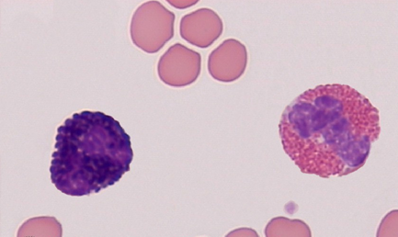 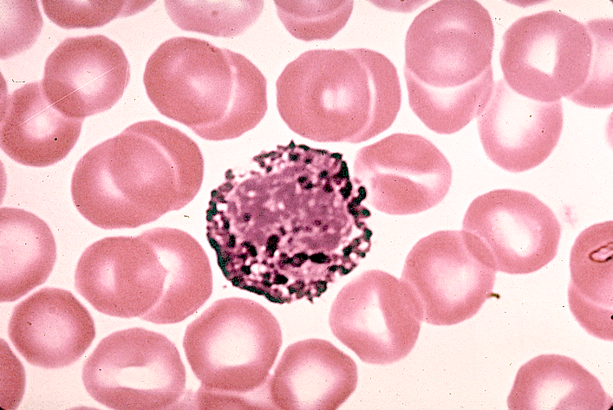 bazofil
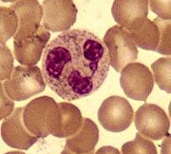 neutrofil
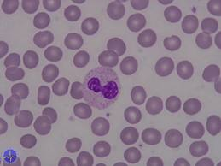tyčka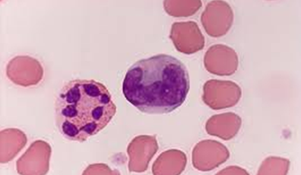 neutrofil, monocyt
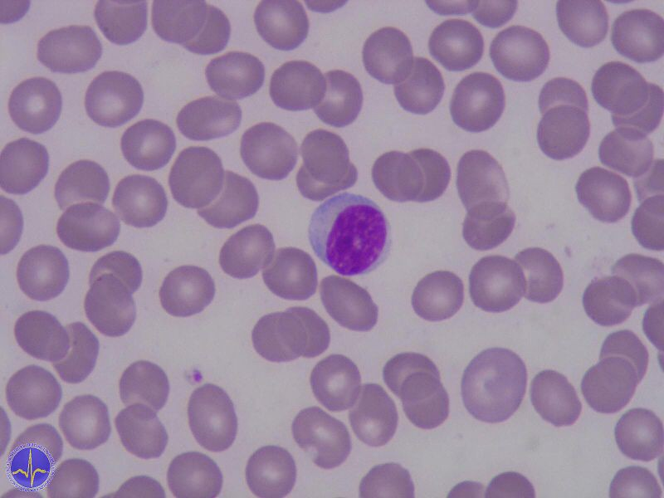 lymfocyt
Zdroje: http://www.google.cz/search?tbm=isch&hl=cs&source=hp&biw=1280&bih=571&q=bazofil&gbv=2&oq=bazofil&aq=f&aqi=g3gS7&aql=&gs_sm=s&gs_upl=1328l4406l0l6172l7l7l0l1l1l0l78l328l6l6l0#hl=cs&gbv=2&tbm=isch&sa=1&q=neutrofil&oq=neutro

